《操作系统》课程实验报告
实验名称 | Linux命令及虚拟机 |  |  |  |  | 实验序号 | 1
姓 名 | 肖世锋 | 系院专业 | 信管 | 班级 | 15 | 学 号 | 10207150482
实验日期 | 2012年11月 |  | 指导教师 | 丘文峰 |  | 成 绩
一、实验目的和要求
1．了解Linux操作系统的发行版本；
2．了解Vitural Box的使用；
3．掌握Red Hat Linux 系统的安装方法；
4．熟悉Red Hat Linux操作系统的环境；
5．掌握Red Hat Linux 系统下各类常用的命令使用；

二、实验预习内容
1．老师下发的关于“Linux命令及虚拟机”的实验指导书
2.做实验中使用百度/谷歌解决遇到的问题
三、实验设备
1．硬盘 ≥8GB
2．内存 ≥1GB
3．磁盘文件格式NTFS, 以支持大的镜像文件
4．操作系统Win7 32位 +软件 VirtualBox Red Hat Linux Server ISO安装软件包
四、实验内容及步骤
1．下载并安装VirtualBox；
2．在VirtualBox上安装linux系统
3.在安装好的linux系统下做相应的练习题（1a、1b、2a、2b）
1a：在Linuxstuff目录下创建一个新的目录backups
1b：使用cd、ls、和pwd来遍历文件系统
2a：创建science.txt文件的拷贝science.bak
2b：使用mkdir创建一个称为tempstuff目录，然后使用rmdir命令删除它
五、实验结果、分析与心得
四道练习题的操作结果如下所示：
1a：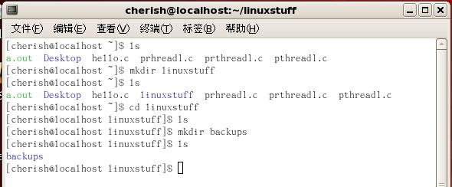
1b：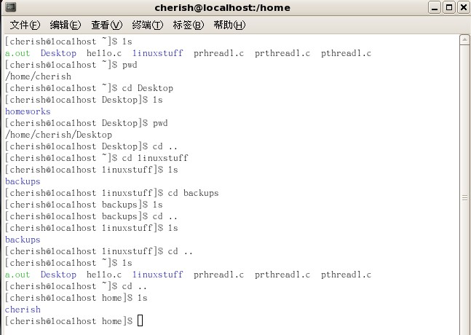

2a：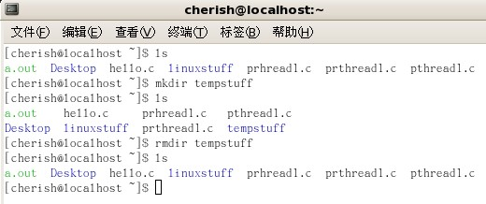

2b:
实验分析：cd用于进入目录，ls命令用于显示当前目录信息，mkdir用于创建目录，pwd用于显示当前目录位置信息，cp复制文件，mv命令用于移动文件或目录和重命名，rmdir删除文件或目录。
实验心得：通过本次实验，本人深深体会到了linux下操作很多都可以可以用命令实现。通过这次实验也让我学会了如何在windows系统下安装Virtualbox并在上面安装linux系统。通过操作，懂得操作了linux的一些基本的命令，有一种小小的成就感，希望能更深入的学习linux操作系统！

教师评语：

成绩:

教师签字：

